**„Nagie opakowania” dla Kolastyny**

**Opus B odpowiada za redesign marki Kolastyna. Działania objęły odświeżenie graficzne opakowań samoopalaczy.**

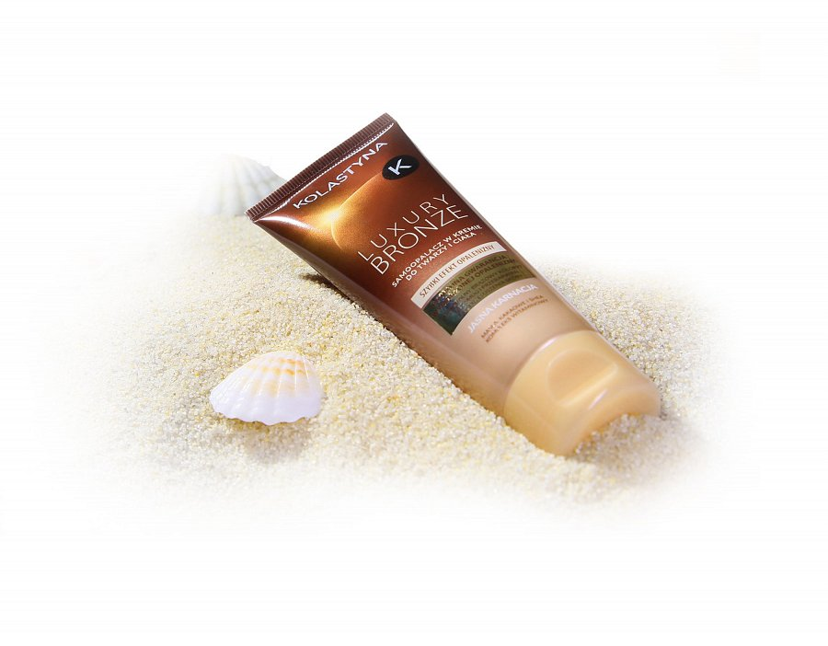

Przeprowadzając redesign, zespół Brand Design Opus B postawił na minimalizm, co pozwoliło na mocniejsze podkreślenie nowego stonowanego koloru, wyróżniającego linię samoopalaczy. Dla poprawienia widoczności wyeksponowano także symbol słońca.

Celem odświeżenia opakowań samoopalaczy Kolastyny było podniesienie postrzeganej wartości. W tym celu projektanci rozebrali je ze wszystkich niepotrzebnych elementów, zostawiając tylko to, co najważniejsze.

